Министерство науки и высшего образования Российской Федерации

Федеральное государственное бюджетное образовательное учреждение

высшего образования

ТОМСКИЙ ГОСУДАРСТВЕННЫЙ УНИВЕРСИТЕТ

СИСТЕМ УПРАВЛЕНИЯ И РАДИОЭЛЕКТРОНИКИ (ТУСУР)

Кафедра компьютерных систем в управлении и проектировании (КСУП)

ОТЧЕТ

К лабораторной работе 5 по дисциплине

"Системное программное обеспечение"

Вариант - 2

Студент гр. 538

25.11.2020

Никишкин А.Д.

Руководитель:

доцент

Коцубинский В.П.

25.11.2020

Томск 2020

**Оглавление**

Актуализация UML-диграммы 3

Сценарий установочного пакета 3

**Коммиты в репозиторий** 3

**Приложение А** 5

# **Актуализация UML-диграммы**

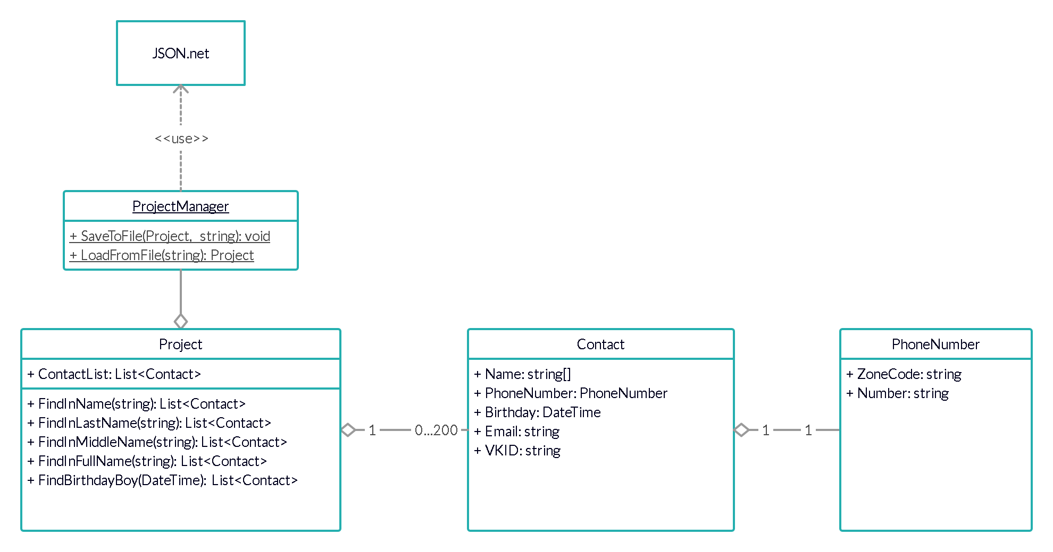

Рисунок 1. UML-диаграмма

# **Сценарий установочного пакета**

Скрипт установки представлен в Приложении А.

# **Коммиты в репозиторий**

В связи с большим количеством коммитов (23) не все помещаются в один скриншот. Поэтому представлены последние коммиты.

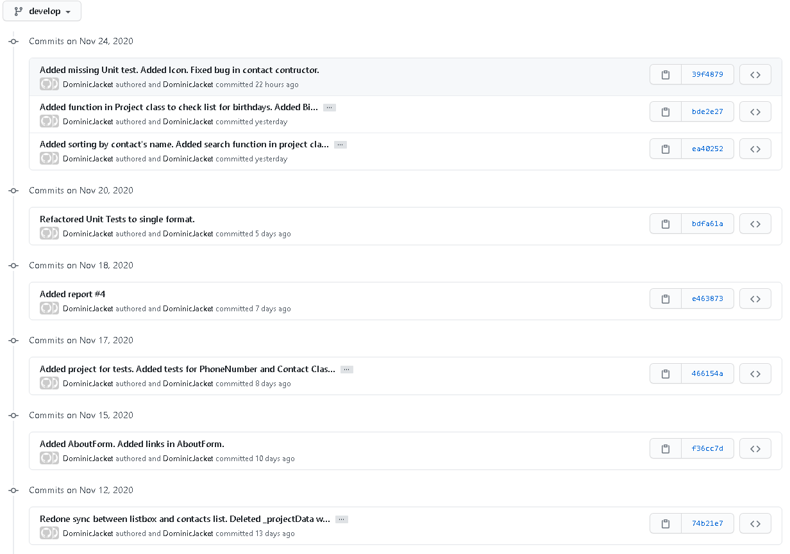

Рисунок 2. Скриншот последних коммитов

# **Приложение А**

; Script generated by the Inno Setup Script Wizard.

; SEE THE DOCUMENTATION FOR DETAILS ON CREATING INNO SETUP SCRIPT FILES!

#define MyAppName "Contacts App"

#define MyAppVersion "1"

#define MyAppPublisher "Very Good, Inc."

#define MyAppURL "https://www.youtube.com/watch?v=dQw4w9WgXcQ"

#define MyAppExeName "ContactsAppUI.exe"

[Setup]

; NOTE: The value of AppId uniquely identifies this application. Do not use the same AppId value in installers for other applications.

; (To generate a new GUID, click Tools | Generate GUID inside the IDE.)

AppId={{3139B64B-8DC2-44E1-8961-1BE94E4241E4}

AppName={#MyAppName}

AppVersion={#MyAppVersion}

;AppVerName={#MyAppName} {#MyAppVersion}

AppPublisher={#MyAppPublisher}

AppPublisherURL={#MyAppURL}

AppSupportURL={#MyAppURL}

AppUpdatesURL={#MyAppURL}

DefaultDirName={autopf}\{#MyAppName}

DisableProgramGroupPage=yes

; Uncomment the following line to run in non administrative install mode (install for current user only.)

;PrivilegesRequired=lowest

PrivilegesRequiredOverridesAllowed=dialog

OutputBaseFilename=ContactsApp_v1.0

Compression=lzma

SolidCompression=yes

WizardStyle=modern

[Languages]

Name: "english"; MessagesFile: "compiler:Default.isl"

[Tasks]

Name: "desktopicon"; Description: "{cm:CreateDesktopIcon}"; GroupDescription: "{cm:AdditionalIcons}"; Flags: unchecked

[Files]

Source: "C:\Users\Артём\Desktop\ContactsApp\ContactsAppUI\ContactsAppUI\bin\Release\ContactsAppUI.exe"; DestDir: "{app}"; Flags: ignoreversion

Source: "C:\Users\Артём\Desktop\ContactsApp\ContactsAppUI\ContactsAppUI\bin\Release\*"; DestDir: "{app}"; Flags: ignoreversion recursesubdirs createallsubdirs

; NOTE: Don't use "Flags: ignoreversion" on any shared system files

[Icons]

Name: "{autoprograms}\{#MyAppName}"; Filename: "{app}\{#MyAppExeName}"

Name: "{autodesktop}\{#MyAppName}"; Filename: "{app}\{#MyAppExeName}"; Tasks: desktopicon

[Run]

Filename: "{app}\{#MyAppExeName}"; Description: "{cm:LaunchProgram,{#StringChange(MyAppName, '&', '&&')}}"; Flags: nowait postinstall skipifsilent